IND et FDL C2 Actions d'un champ magnétique Brizeux-PCSI

Action sur un cadre (exemple de cours 1)
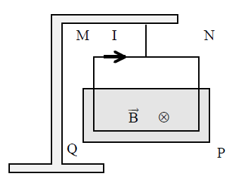
Un cadre vertical carré MNPQ, de côté a = 5 cm, est constitué d'un enroulement comportant N = 100 spires. La masse de ce cadre est m = 100 g. Il est parcouru par un courant d'intensité I = 2 A. Sa moitié inférieure est soumise à l'action d'un champ magnétique uniformed'intensité 0,4 T. Le cadre est suspendu par un fil vertical.
1- Déterminer le point d'application et le sens de la force de Laplace s'exerçant sur chaque côté du cadre.
2- Quelle est la tension du fil ?

-----------------------------------------------------------------------------------------------------------------------------------

Interaction entre un fil et une bobine (exemple de cours 2)
Document :
Le spectre magnétique du champ créé par un fil rectiligne est représenté ci-contre.
- les lignes de champ sont des cercles concentriques.
- Le champ est orienté suivant la règle de la main droite
- La valeur du champ en tout point M d'une ligne de champ de rayon r est:
- μ₀ est la perméabilité magnétique du vide. μ₀ = 4π. 10⁻⁷ SI.
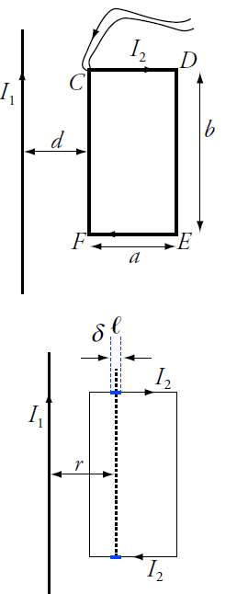
Enoncé:
Un fil rectiligne très long est parcouru par un courant I₁=10 A. Une bobine de N = 100 spires est enroulée sur un cadre rectangulaire CDEF de dimensions a = 2,0 cm et b = 4,0 cm.
Figure 1
Le fil est dans le même plan que la bobine ; les côtés DE et FC sont parallèles au fil. Le côté FC est à la distance d = 1,0 cm du fil. La bobine est parcourue par un courant d'intensité I₂ = 3,0 A orienté comme sur la figure 1.
1) Représenter le vecteur champ magnétiquecréé par le courant I₁ au milieu du segment CD et calculer sa valeur. Faire de même pour le segment FE. Commenter.
2) Exprimer et représenter la force de Laplace s'exerçant sur un petit élément de longueur δl (figure 2) dont le centre est à la distance r du fil, situé sur le côté CD puis sur le côté FE. On supposera δl suffisamment petit pour pouvoir considérer uniforme sur le segment. En déduire que la résultante des forces de Laplace sur les segments CD et EF est nulle.
Figure 2
3) Calculer la force de Laplace sur les côtés DE et FC puis la force totale exercée par le courant d'intensité I₁ sur la bobine. On donnera une expression littérale en fonction des données puis la valeur numérique. Commenter
4) Que devient cette force si on inverse I₁, ou I₂ ou I₁ et I₂ ?

